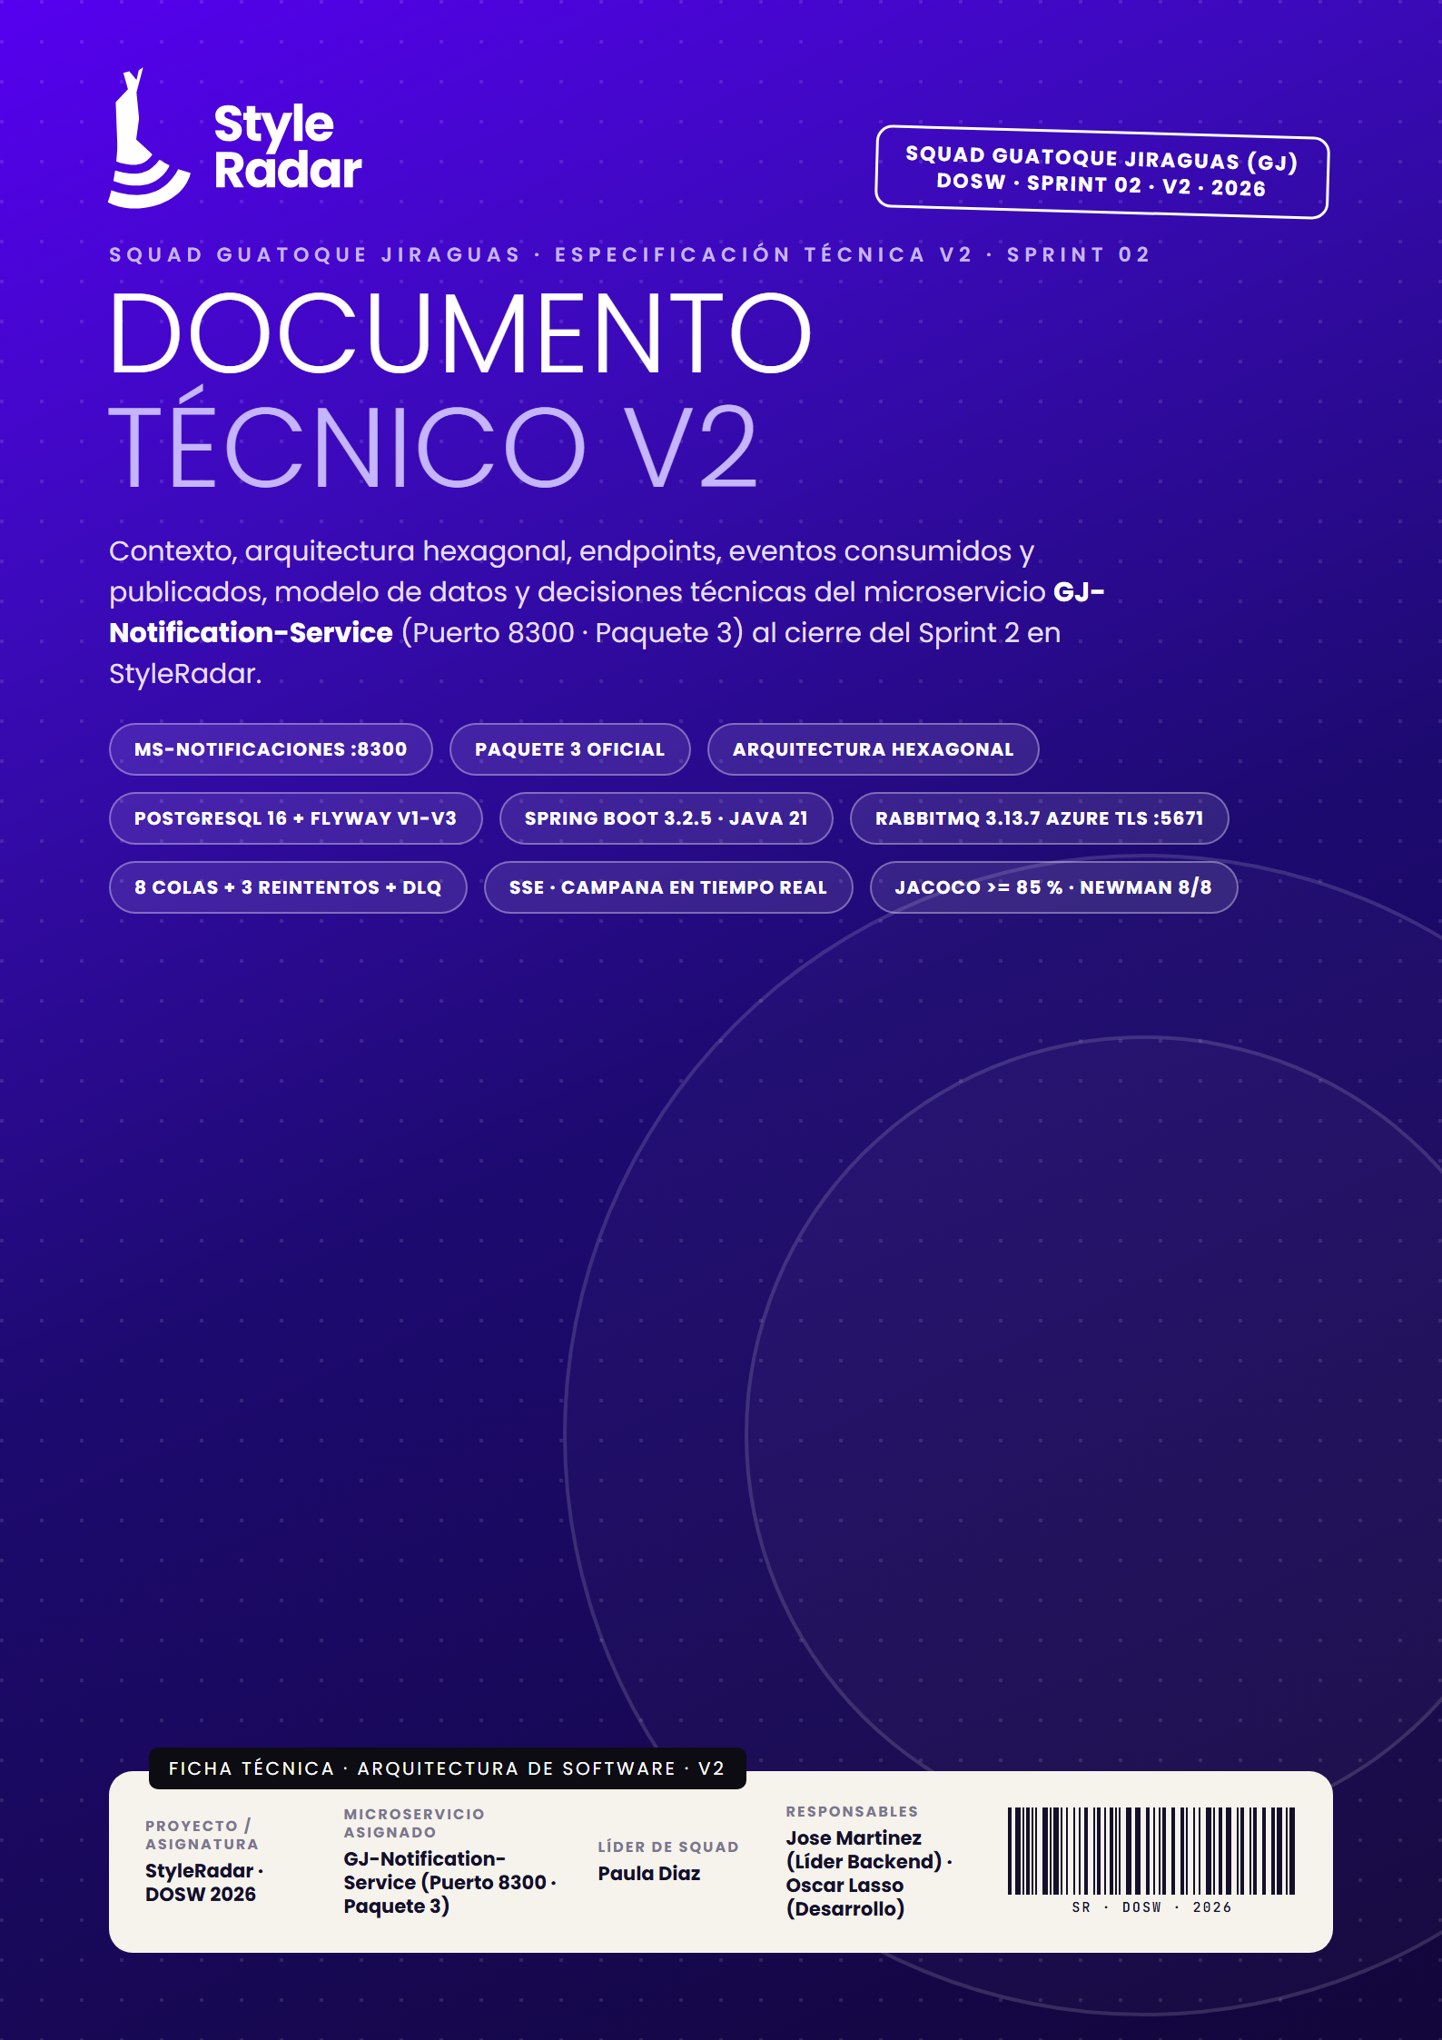

00 ESTRUCTURA DEL DOCUMENTO (V2)
Este documento reúne la especificación técnica v2 del microservicio GJ-Notification-Service (ms-notificaciones, puerto 8300) al cierre del Sprint 2 y responde a la tarea GJ-99 (continuación de GJ-28) del tablero del Squad Guatoque Jiraguas.

■ TABLA DE CONTENIDO OFICIAL
SECCIÓN | TÍTULO Y ALCANCE | DESCRIPCIÓN TÉCNICA DE LOS CONTENIDOS (ACTUALIZACIÓN V2)
01 | Contexto y drivers | Problema, bounded context, atributos de calidad (ISO/IEC 25010), restricciones y estado de implementación por sprint.
02 | Arquitectura hexagonal | Capas, diagrama de componentes actualizado (:8300 y :8220), flujo de una petición, estructura de paquetes y deuda arquitectónica.
03 | Endpoints y Swagger | Contrato REST en :8300, seguridad JWT, códigos de error (incluidos 403 de alerta ajena y 503 de catálogo) y evidencia de Swagger.
04 | Eventos | 8 eventos consumidos y 1 publicado, regla de reposición con stockAnterior (GJ-45), broker RabbitMQ en Azure con TLS :5671 (GJ-91), 3 reintentos y DLQ (GJ-50).
05 | Modelo de datos | Esquema PostgreSQL con Flyway (V1, V2, V3__add_deduplication_key.sql), restricciones e índices.
06 | Decisiones técnicas | Metodología multicriterio y registros ADR-001 a ADR-006, incluido el broker RabbitMQ en Azure VM.
07 | Riesgos y mitigación | Riesgos mitigados en el Sprint 2 y controles de calidad vigentes (CI, JaCoCo >= 85 %, Newman).
08 | Conclusiones y equipo | Stack con versiones fijas, verificación realizada en Sprint 2, pendientes de Sprint 3 y responsables.

Cambios frente a la v1: migración al puerto oficial 8300 y catálogo en 8220 (GJ-90); aprovisionamiento del broker RabbitMQ 3.13.7 en VM de Azure (styleradar-rabbitmq-qa.northcentralus.cloudapp.azure.com:5671 con TLS, GJ-91); regla de reposición real con stockAnterior <= 0 && stockActual > 0 (GJ-45); octava cola PrendaRetirada; política de 3 reintentos exponenciales antes de enviar a styleradar.notificaciones.dlq e idempotencia con clave_deduplicacion (GJ-50); y colección Postman verificada con Newman en CI (GJ-52, commit f88c0cd).

01 CONTEXTO Y DRIVERS DEL MICROSERVICIO
StyleRadar es una plataforma de moda local para Bogotá con inventario multi-sede. Este servicio avisa a cada usuario cuando ocurre algo relevante sin obligarlo a volver a buscar.

■ 1.1 PLANTEAMIENTO DEL PROBLEMA
Un comprador que encuentra una prenda agotada, o que guardó una búsqueda, necesita enterarse cuando esa condición cambia. Al pasar de monolito a microservicios, consultar periódicamente las tablas de inventario violaría Database-per-Service. Por eso ms-notificaciones reacciona a eventos de otros dominios, evalúa los criterios en memoria y conserva copias locales de la información que necesita.
QUÉ HACE ESTE MICROSERVICIO | QUÉ NO HACE (DELEGADO)
Gestiona alertas ITEM_AGOTADO y BUSQUEDA_GUARDADA bajo /api/v1/usuarios/me. | No autentica ni emite tokens de sesión: lo hace el servicio de identidad (ms-usuarios).
Consulta disponibilidad síncrona en ms-item-catalogo (:8220) al crear una alerta por prenda. | No modifica inventario ni catálogo; si el catálogo cae responde 503 Service Unavailable.
Genera notificaciones de reposición de stock, búsquedas, mensajes, donaciones y moderación. | No guarda conversaciones ni historial de chat: lo hace ms-chat.
Mantiene copias locales de búsquedas guardadas y estados de cuenta (ACTIVA, INACTIVA, SUSPENDIDA, ELIMINADA). | No accede a tablas de otros servicios ni declara llaves foráneas externas.
Entrega la bandeja, el contador y la campana en tiempo real por SSE. | No gestiona pagos ni pasarelas.

■ 1.2 ATRIBUTOS DE CALIDAD CLAVE (ISO/IEC 25010)
ATRIBUTO | ESCENARIO OBJETIVO | IMPACTO EN EL DISEÑO (SPRINT 2)
Fiabilidad | Un evento repetido no duplica el aviso de un mismo ciclo de reposición. | Columna clave_deduplicacion con restricción uk_notificacion_deduplicacion (V3) y captura de DataIntegrityViolationException.
Tolerancia a fallos | Un fallo transitorio se reintenta y un payload inválido va directo a la DLQ. | RabbitRetryConfig (3 intentos: 1 s, 2 s, 4 s) + AmqpRejectAndDontRequeueException hacia styleradar.dlx / styleradar.notificaciones.dlq.
Eficiencia | La campana recibe novedades sin sondeo periódico. | Server-Sent Events (SseEmitter) por usuario autenticado.
Seguridad | Cada usuario opera solo sobre sus recursos y el broker cifra el tráfico. | JWT HS256 stateless (JwtSecretValidator exige secreto en prod) y AMQPS TLS en el puerto 5671.
Mantenibilidad | Las reglas se prueban sin levantar Spring. | Dominio puro, puertos e interfaz + Impl; cobertura JaCoCo >= 85 % verificada en CI.
Portabilidad | El servicio se levanta y verifica con un comando. | Dockerfile multi-stage (puerto 8300) y docker compose up con Newman en CI.

■ 1.3 RESTRICCIONES TÉCNICAS DEL PROYECTO
- Arquitectura hexagonal votada por el curso, con interfaz + Impl en casos de uso y servicios, y dominio sin frameworks.
- Puerto oficial 8300 (GJ-90), cliente Feign a ms-item-catalogo en 8220, base de datos propia notificaciones_db y exchange compartido styleradar.exchange.
- Secretos fuera del repositorio (JwtSecretValidator bloquea arranque en producción sin JWT_SECRET); solo se versiona .env.example.
- Cada diagrama acompañado de explicación y justificación; cada tarea cerrada con evidencia verificable.

■ 1.4 ESTADO DE IMPLEMENTACIÓN POR SPRINT
Al cierre del Sprint 2, la totalidad del alcance de los Sprints 1 y 2 se encuentra implementada, probada y verificada en el pipeline CI/QA.
SPRINT | TAREAS GJ | ALCANCE PLANIFICADO | ESTADO AL CIERRE DEL SPRINT 2
Sprint 1 | GJ-21 a GJ-29 | Repositorio, scaffolding, Docker, CI/CD, Swagger, README, diagramas, documento v1 y análisis. | Completado (100 %).
Sprint 2 | GJ-30 a GJ-36, GJ-45 a GJ-52, GJ-90 a GJ-92, GJ-99 | Contratos, dominio, puertos, JPA, endpoints, JWT, consumidores (stockAnterior), Feign (503), idempotencia (V3), 3 reintentos + DLQ, puerto 8300, broker Azure TLS :5671, Newman y documento v2. | Implementado y verificado en CI (commit `f88c0cd`). Pendiente únicamente aprobación final de nombres de eventos en matriz (GJ-30).
Sprint 3 | GJ-59 a GJ-63 | Notificación generalizada, leídas y contador, nuevos tipos, SSE y evento AlertaCreada. | Implementado en código; cierre formal en el tablero durante el Sprint 3.
Sprint 3 | GJ-64, GJ-65 | Preferencias de canal (preferencias_avisos), correo (JavaMailSender) y aviso de pago confirmado. | Planificado para Sprint 3.

02 ARQUITECTURA HEXAGONAL
Las dependencias apuntan hacia el dominio. Los casos de uso son los puertos de entrada; repositorios, publicadores y clientes externos son los puertos de salida.

■ 2.1 DIAGRAMA DE COMPONENTES
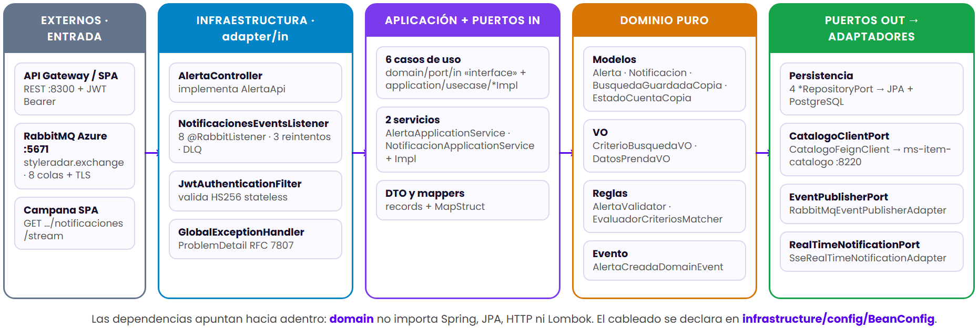
Figura 1. Componentes de GJ-Notification-Service (:8300) al cierre del Sprint 2.
Explicación: los adaptadores de entrada traducen peticiones HTTP (:8300) y mensajes AMQPS (:5671) a llamadas sobre interfaces de casos de uso. La capa de aplicación coordina el flujo, el dominio puro evalúa las reglas (AlertaValidator, EvaluadorCriteriosMatcher) y los adaptadores de salida resuelven persistencia en PostgreSQL, consulta a ms-item-catalogo (:8220), publicación AMQP y emisión SSE.
Justificación: aislar el dominio permite probar las reglas de negocio sin contexto de Spring y evolucionar la infraestructura (como el paso a RabbitMQ con TLS y reintentos en RabbitRetryConfig) sin tocar las entidades de dominio.

■ 2.2 CÓMO VIAJA LA CREACIÓN DE UNA ALERTA
AlertaController (POST /api/v1/usuarios/me/alertas :8300)
→ CrearAlertaUseCase «interface» → CrearAlertaUseCaseImpl
→ AlertaApplicationService «interface» → AlertaApplicationServiceImpl
→ AlertaValidator valida reglas de dominio (400 / 422)
→ CatalogoClientPort → CatalogoClientAdapter → ms-item-catalogo (:8220, 422 si hay stock / 503 si cae)
→ AlertaRepositoryPort → AlertaRepositoryAdapter → PostgreSQL (409 si ya existe activa)
→ EventPublisherPort → RabbitMqEventPublisherAdapter → styleradar.exchange

■ 2.3 ESTRUCTURA DE PAQUETES
edu.dosw.styleradar.notificaciones
├─ domain/ model · event · exception · validator · port/in · port/out
├─ application/ usecase · service/impl · dto · mapper/in · mapper/out
└─ infrastructure/
├─ adapter/in/ rest · rest/doc · amqp (NotificacionesEventsListener)
├─ adapter/out/ persistence · external · messaging · security · sse
└─ config/ BeanConfig · SecurityConfig · JwtSecretValidator · RabbitMqConfig · RabbitRetryConfig · OpenApiConfig · GlobalExceptionHandler

■ 2.4 DEUDA ARQUITECTÓNICA CONOCIDA Y SEGUIMIENTO
HALLAZGO | CONSECUENCIA | ESTADO / ACCIÓN
application/mapper/out importa entidades JPA de infrastructure. | La capa de aplicación conoce tipos de persistencia en los mappers MapStruct. | Mantenido por simplicidad de generación MapStruct; el dominio puro (domain/) sigue 100 % libre de JPA y Spring.
AlertaController invoca SseRealTimeNotificationAdapter y SecurityContextUserExtractor. | El controlador REST resuelve la extracción del principal JWT y el registro del SseEmitter. | Acotado a la capa infrastructure/adapter; los casos de uso reciben únicamente el usuarioId primitivo.
Unificación de nombres de eventos en matriz del curso (GJ-30). | Posible ajuste de alias entre InventarioActualizado / StockChangedEvent y PrendaPublicada / NuevaPrendaCreadaEvent. | Pendiente de confirmación de los líderes de Inventario y Catálogo; las colas y routing keys son parametrizables en application.yml.

03 ENDPOINTS Y SWAGGER (:8300)
Todos los endpoints de negocio se publican en el puerto 8300 bajo /api/v1/usuarios/me, requieren JWT Bearer (HS256) y operan sobre el usuario autenticado del token.

■ 3.1 CONTRATO REST
MÉTODO | RUTA | DESCRIPCIÓN | CÓDIGOS
POST | /alertas | Crea una alerta de prenda agotada (ITEM_AGOTADO) o de búsqueda guardada (BUSQUEDA_GUARDADA). | 201, 400, 401, 409, 422, 503
GET | /alertas | Lista todas las alertas registradas por el usuario autenticado. | 200, 401
DELETE | /alertas/{alertaId} | Desactiva una alerta propia cambiando su estado a DESACTIVADA. | 200, 401, 403, 404
PATCH | /alertas/{alertaId}/desactivar | Ruta alternativa compatible para desactivar una alerta propia. | 200, 401, 403, 404
GET | /notificaciones | Lista la bandeja del usuario; admite filtro ?soloNoLeidas=true|false. | 200, 401
PATCH | /notificaciones/{notificacionId}/leer | Marca una notificación propia como leída y registra fechaLectura. | 200, 401, 403, 404
PATCH | /notificaciones/leer-todas | Marca todas las notificaciones del usuario como leídas y devuelve el contador en 0. | 200, 401
GET | /notificaciones/no-leidas/contador | Devuelve el contador de notificaciones no leídas para el badge de la campana. | 200, 401
GET | /notificaciones/stream | Abre la suscripción SSE (text/event-stream) y emite el evento inicial connected. | 200, 401

Rutas públicas: /actuator/health, /swagger-ui (redirige con 302 a /swagger-ui/index.html) y /v3/api-docs.

■ 3.2 MANEJO DE ERRORES (RFC 7807 PROBLEMDETAIL)
GlobalExceptionHandler responde con ProblemDetail e incluye timestamp y mensaje. En el Sprint 2 se añadió el manejo explícito de caída de ms-item-catalogo con 503 Service Unavailable (GJ-49).
CÓDIGO | EXCEPCIÓN / ORIGEN | CAUSA EN EL SERVICIO
400 | MethodArgumentNotValidException / ReglaDeNegocioException | Petición malformada o combinación inválida de campos en la alerta.
401 | AuthenticationEntryPoint (SecurityConfig) | Token JWT ausente, con firma inválida o expirado.
403 | AccesoDenegadoException | El usuario autenticado intenta desactivar una alerta o leer una notificación que pertenece a otro usuarioId.
404 | RecursoNoEncontradoException | La alerta o notificación solicitada no existe o la ruta HTTP no está mapeada.
409 | ConflictoException | Ya existe una alerta ACTIVA idéntica para ese usuario y recurso.
422 | ReglaDeNegocioException | La prenda consultada en ms-item-catalogo todavía tiene stock disponible (solo se permiten alertas sobre ítems agotados, GJ-49).
503 | ServicioExternoNoDisponibleException | ms-item-catalogo (:8220) no responde o devuelve error al verificar el stock de la prenda.

■ 3.3 EJEMPLO DE PETICIÓN EXITOSA (201) Y DE ALERTA AJENA (403)
POST /api/v1/usuarios/me/alertas
Authorization: Bearer <JWT usuarioId=101>
{ "tipoAlerta": "ITEM_AGOTADO", "itemId": 1045, "tallaObjetivo": "M", "canal": "IN_APP" }

201 Created
{ "id": 1, "usuarioId": 101, "tipoAlerta": "ITEM_AGOTADO", "itemId": 1045, "tallaObjetivo": "M",
"busquedaGuardadaId": null, "canal": "IN_APP", "estado": "ACTIVA",
"fechaCreacion": "2026-11-07T12:00:00", "fechaActualizacion": "2026-11-07T12:00:00" }

DELETE /api/v1/usuarios/me/alertas/1
Authorization: Bearer <JWT usuarioId=999>

403 Forbidden (application/problem+json)
{ "type": "about:blank", "title": "Acceso denegado", "status": 403,
"detail": "No tiene permisos para modificar esta alerta", "mensaje": "No tiene permisos para modificar esta alerta" }

■ 3.4 EVIDENCIA DE SWAGGER EN EL PUERTO 8300
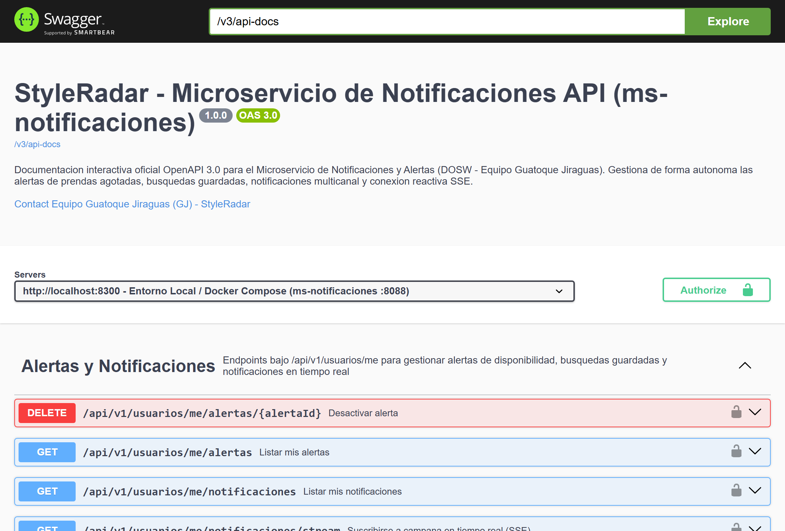
Figura 2. Swagger UI ejecutándose en http://localhost:8300/swagger-ui/index.html (commit f88c0cd).

04 EVENTOS CONSUMIDOS Y PUBLICADOS
La comunicación asíncrona opera sobre RabbitMQ 3.13.7 desplegado en una VM de Azure (styleradar-rabbitmq-qa.northcentralus.cloudapp.azure.com, puerto AMQPS 5671 con TLS, GJ-91), usando el exchange durable styleradar.exchange (tipo topic).

■ 4.1 LOS 8 EVENTOS CONSUMIDOS Y SUS COLAS DURABLES
EVENTO · EMISOR | ROUTING KEY | COLA DURABLE | REGLA DE NEGOCIO EN SPRINT 2
InventarioActualizado · ms-inventario | styleradar.inventario.actualizado | ….inventario-actualizado.q | Verifica reposición real (stockAnterior <= 0 && stockActual > 0, GJ-45), evalúa alertas y notifica una vez por ciclo.
PrendaPublicada · ms-item-catalogo | styleradar.catalogo.prenda.publicada | ….prenda-publicada.q | Evalúa en memoria (EvaluadorCriteriosMatcher, GJ-46) contra copias locales de búsquedas guardadas activas.
UsuarioEstadoCambiado · ms-usuarios | styleradar.usuarios.estado.cambiado | ….usuario-estado.q | Sincroniza estados_cuenta_copia; bloquea envíos a cuentas INACTIVA, SUSPENDIDA o ELIMINADA (GJ-48).
BusquedaGuardadaSincronizada · ms-usuarios | styleradar.usuarios.busqueda.sincronizada | ….busqueda-guardada.q | Sincroniza busquedas_guardadas_copia; si la acción es ELIMINADA, desactiva sus alertas (GJ-47).
MensajeEnviado · ms-chat | styleradar.chat.mensaje.enviado | ….mensaje-enviado.q | Genera notificación MENSAJE_NUEVO si la cuenta del destinatario está ACTIVA.
DonacionEstadoCambiado · ms-donaciones | styleradar.donaciones.estado.cambiado | ….donacion-cambiada.q | Genera notificación CAMBIO_DONACION al donante.
ModeracionPrendaCambiada · ms-item-catalogo | styleradar.catalogo.moderacion.cambiada | ….moderacion-cambiada.q | Notifica al propietario; si el estado es RETIRADA o ELIMINADA, desactiva alertas del ítem.
PrendaRetirada · ms-item-catalogo | styleradar.catalogo.prenda.retirada | ….prenda-retirada.q | Desactiva todas las alertas activas asociadas al itemId retirado.

Nota sobre GJ-30: las routing keys y nombres de colas están externalizados en application.yml (application.messaging.*), listos para reflejar cualquier ajuste acordado con los equipos de Catálogo e Inventario en la matriz oficial del curso.

■ 4.2 EVENTO PUBLICADO
EVENTO · CONSUMIDOR | ROUTING KEY | CUÁNDO SE PUBLICA
AlertaCreada · ms-estadisticas | styleradar.notificaciones.alerta.creada | Al persistir exitosamente una alerta activa en CrearAlertaUseCaseImpl.

{ "eventoId": "evt-alr-1001", "alertaId": 75, "usuarioId": 101, "tipoAlerta": "ITEM_AGOTADO",
"itemId": 1045, "busquedaGuardadaId": null, "canal": "IN_APP", "fechaCreacion": "2026-11-07T12:30:00" }

■ 4.3 BROKER EN AZURE (GJ-91), REINTENTOS E IDEMPOTENCIA (GJ-50)
- Broker RabbitMQ 3.13.7 en Azure (GJ-91): desplegado en la VM vm-styleradar-rabbitmq (rg-styleradar-qa-ncus, styleradar-rabbitmq-qa.northcentralus.cloudapp.azure.com) con TLS habilitado en el puerto 5671, disco de datos persistente, NSG restringido y usuarios independientes por servicio (ms_notificaciones, ms_catalogo, ms_inventario, ms_identidad, ms_chat, ms_donaciones, ms_pagos, sin usuario guest).
- Regla de reposición con `stockAnterior` (GJ-45): InventarioActualizadoEventPayload.esReposicion() verifica que stockAnterior <= 0 && stockActual > 0 antes de disparar alertas de ítem agotado, ignorando variaciones de stock que no correspondan a una reposición.
- 3 reintentos exponenciales antes de la DLQ (GJ-50): RabbitRetryConfig configura un interceptor stateless con maxAttempts = 3 (intervalo inicial 1000 ms, multiplicador 2.0, máximo 10000 ms). Los errores de validación de payload lanzan AmqpRejectAndDontRequeueException (no reintentable) y van de inmediato a styleradar.dlx → styleradar.notificaciones.dlq (routing key styleradar.notificaciones.error). Las fallas transitorias se reintentan 3 veces antes de enviarse a la DLQ con RejectAndDontRequeueRecoverer.
- Idempotencia transaccional (GJ-50): la migración V3__add_deduplication_key.sql añade la columna clave_deduplicacion (alertaId:itemId:cicloReposicion) con restricción única uk_notificacion_deduplicacion, y NotificacionRepositoryAdapter captura DataIntegrityViolationException sin abortar el consumidor en entregas concurrentes.

05 MODELO DE DATOS
Servicio con persistencia propia en PostgreSQL 16 (notificaciones_db). El esquema se versiona con Flyway en V1__init_schema.sql, V2__add_indexes.sql y V3__add_deduplication_key.sql, y Hibernate solo lo valida (ddl-auto: validate).

■ 5.1 ESQUEMA FÍSICO (MIGRACIONES V1, V2 Y V3)
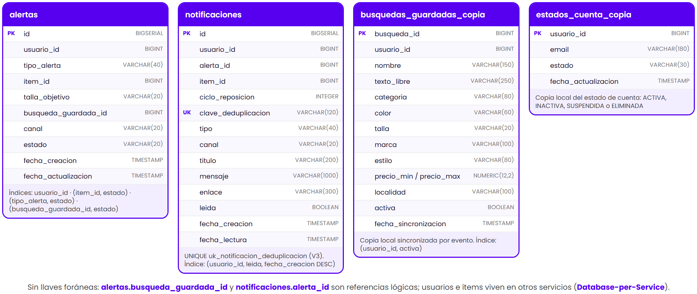
Figura 3. Tablas, restricciones e índices en PostgreSQL 16 (migraciones V1, V2 y V3).
Explicación del diagrama: el modelo físico separa las alertas configuradas por el comprador (alertas), el historial e idempotencia de avisos (notificaciones) y las dos proyecciones locales sincronizadas por eventos (busquedas_guardadas_copia y estados_cuenta_copia). Ninguna tabla declara llaves foráneas hacia otros microservicios para respetar *Database-per-Service*.

■ 5.2 DECISIONES DEL MODELO
DECISIÓN | JUSTIFICACIÓN
Sin llaves foráneas externas | usuario_id, item_id y busqueda_id pertenecen a otros microservicios; se almacenan como referencias lógicas BIGINT.
Copias locales por evento | busquedas_guardadas_copia (GJ-47) y estados_cuenta_copia (GJ-48) permiten evaluar coincidencias y estado de cuenta en milisegundos sin acoplamiento HTTP.
Clave de deduplicación (V3) | clave_deduplicacion (VARCHAR(120), uk_notificacion_deduplicacion) garantiza exactamente un aviso por alerta, prenda y ciclo de reposición incluso bajo concurrencia.
Criterios tipados e índices | Los criterios de búsqueda se almacenan en columnas tipadas y se indexan los accesos por (item_id, estado), (tipo_alerta, estado) y (usuario_id, leida, fecha_creacion DESC).

■ 5.3 VALORES DE DOMINIO
CAMPO | VALORES EN EL CÓDIGO (SPRINT 2)
TipoAlerta | ITEM_AGOTADO, BUSQUEDA_GUARDADA
TipoNotificacion | REPOSICION_STOCK, COINCIDENCIA_BUSQUEDA, MENSAJE_NUEVO, CAMBIO_DONACION, MODERACION_PRENDA, SISTEMA
CanalNotificacion | IN_APP, EMAIL, PUSH (activo IN_APP; EMAIL planificado en GJ-64)
EstadoCuenta | ACTIVA, INACTIVA, SUSPENDIDA, ELIMINADA (solo ACTIVA recibe notificaciones, GJ-48)

06 DECISIONES TÉCNICAS (ADR)
Cada decisión arquitectónica se evaluó con una matriz multicriterio ponderada y se registra como ADR con las alternativas descartadas.

■ 6.1 CRITERIOS Y ESCALA
ID | CRITERIO | PESO | QUÉ EVALÚA EN ESTE SERVICIO
C1 | Consistencia y resiliencia | 25 % | No duplicar avisos ni perder eventos ante fallos.
C2 | Madurez y estabilidad | 20 % | Soporte, documentación y estabilidad de versiones.
C3 | Velocidad del equipo | 20 % | Curva de aprendizaje y productividad en el curso.
C4 | Operabilidad en Docker y Azure | 15 % | Contenedores, consumo de recursos en VM B2ats_v2 y observabilidad.
C5 | Costo y viabilidad académica | 20 % | Operar dentro de los créditos de Azure for Students y GitHub Actions.

Escala: 5 sobresaliente · 4 bueno · 3 aceptable · 2 deficiente · 1 inaceptable.

■ 6.2 ADR-001 · LENGUAJE Y RUNTIME
CRITERIO (PESO) | JAVA 21 LTS | GO 1.22 | NODE.JS 20 + TS | PYTHON 3.12
C1: Consistencia (25 %) | ●●●●● (5) | ●●●●○ (4) | ●●●○○ (3) | ●●●○○ (3)
C2: Madurez (20 %) | ●●●●● (5) | ●●●●○ (4) | ●●●●○ (4) | ●●●●○ (4)
C3: Velocidad (20 %) | ●●●●○ (4) | ●●○○○ (2) | ●●●●○ (4) | ●●●●○ (4)
C4: Operabilidad (15 %) | ●●●●● (5) | ●●●●● (5) | ●●●●○ (4) | ●●●○○ (3)
C5: Costo (20 %) | ●●●●● (5) | ●●●●● (5) | ●●●●○ (4) | ●●●●○ (4)
Total ponderado | 4.80 / 5.00 (seleccionado) | 3.95 / 5.00 | 3.75 / 5.00 | 3.60 / 5.00

Justificación técnica del equipo: Java 21 aporta tipado estricto, records inmutables para payloads de eventos y soporte maduro para Spring AMQP, JPA y JaCoCo.

■ 6.3 ADR-002 · FRAMEWORK
CRITERIO (PESO) | SPRING BOOT 3.2.5 | QUARKUS | NESTJS | FASTAPI
C1: Consistencia (25 %) | ●●●●● (5) | ●●●●○ (4) | ●●●○○ (3) | ●●●○○ (3)
C2: Madurez (20 %) | ●●●●● (5) | ●●●●○ (4) | ●●●●○ (4) | ●●●●○ (4)
C3: Velocidad (20 %) | ●●●●● (5) | ●●●○○ (3) | ●●●○○ (3) | ●●●●○ (4)
C4: Operabilidad (15 %) | ●●●●○ (4) | ●●●●● (5) | ●●●●○ (4) | ●●●○○ (3)
C5: Costo (20 %) | ●●●●● (5) | ●●●●○ (4) | ●●●●○ (4) | ●●●●○ (4)
Total ponderado | 4.85 / 5.00 (seleccionado) | 3.95 / 5.00 | 3.55 / 5.00 | 3.60 / 5.00

Justificación técnica del equipo: Spring Boot 3.2.5 integra Web, Security, Data JPA, AMQP (con RetryOperationsInterceptor), Actuator y OpenFeign manteniendo el dominio desacoplado mediante BeanConfig.

■ 6.4 ADR-003 · BASE DE DATOS
CRITERIO (PESO) | POSTGRESQL 16 | MYSQL 8 | MONGODB 7 | DYNAMODB
C1: Consistencia (25 %) | ●●●●● (5) | ●●●●○ (4) | ●●●○○ (3) | ●●●○○ (3)
C2: Madurez (20 %) | ●●●●● (5) | ●●●●● (5) | ●●●●○ (4) | ●●●●○ (4)
C3: Velocidad (20 %) | ●●●●● (5) | ●●●●○ (4) | ●●●●○ (4) | ●●○○○ (2)
C4: Operabilidad (15 %) | ●●●●● (5) | ●●●●○ (4) | ●●●●○ (4) | ●●○○○ (2)
C5: Costo (20 %) | ●●●●● (5) | ●●●●● (5) | ●●●●○ (4) | ●●○○○ (2)
Total ponderado | 5.00 / 5.00 (seleccionado) | 4.40 / 5.00 | 3.75 / 5.00 | 2.65 / 5.00

Justificación técnica del equipo: PostgreSQL 16 garantiza transacciones ACID y la restricción única uk_notificacion_deduplicacion necesaria para la idempotencia por ciclo.

■ 6.5 ADR-004 · BROKER DE MENSAJERÍA EN VM DE AZURE (GJ-91)
CRITERIO (PESO) | RABBITMQ 3.13 EN VM AZURE | APACHE KAFKA | AZURE SERVICE BUS | REDIS PUB/SUB
C1: Consistencia (25 %) | ●●●●● (5) | ●●●●○ (4) | ●●●●○ (4) | ●○○○○ (1)
C2: Madurez (20 %) | ●●●●● (5) | ●●●●● (5) | ●●●●○ (4) | ●●●●○ (4)
C3: Velocidad (20 %) | ●●●●○ (4) | ●●○○○ (2) | ●●●○○ (3) | ●●●●○ (4)
C4: Operabilidad (15 %) | ●●●●● (5) | ●●○○○ (2) | ●●●○○ (3) | ●●●●○ (4)
C5: Costo (20 %) | ●●●●● (5) | ●●●○○ (3) | ●●○○○ (2) | ●●●●○ (4)
Total ponderado | 4.80 / 5.00 (seleccionado) | 3.30 / 5.00 | 3.25 / 5.00 | 3.25 / 5.00

Justificación técnica del equipo: RabbitMQ 3.13.7 en VM de Azure ofrece enrutamiento topic (styleradar.exchange), DLX/DLQ nativos (styleradar.dlx / styleradar.notificaciones.dlq), TLS en el puerto 5671 y paridad exacta con el contenedor de docker-compose.yml, sin consumir el presupuesto estudiantil como Kafka ni perder mensajes como Redis Pub/Sub.

■ 6.6 ADR-005 · TIEMPO REAL PARA LA CAMPANA
CRITERIO (PESO) | SSE | WEBSOCKET + STOMP | LONG POLLING | SHORT POLLING
C1: Consistencia (25 %) | ●●●●○ (4) | ●●●●○ (4) | ●●●○○ (3) | ●●○○○ (2)
C2: Madurez (20 %) | ●●●●● (5) | ●●●●● (5) | ●●●●○ (4) | ●●●●● (5)
C3: Velocidad (20 %) | ●●●●● (5) | ●●●○○ (3) | ●●●○○ (3) | ●●●●● (5)
C4: Operabilidad (15 %) | ●●●●● (5) | ●●●○○ (3) | ●●●○○ (3) | ●●●●○ (4)
C5: Costo (20 %) | ●●●●● (5) | ●●●●● (5) | ●●●●○ (4) | ●●●○○ (3)
Total ponderado | 4.75 / 5.00 (seleccionado) | 4.05 / 5.00 | 3.40 / 5.00 | 3.70 / 5.00

Justificación técnica del equipo: La campana solo requiere envío unidireccional servidor → cliente; SSE (SseEmitter) opera sobre HTTP estándar y las acciones de lectura usan PATCH REST.

■ 6.7 ADR-006 · CORREO ELECTRÓNICO (PLANIFICADO SPRINT 3, GJ-64)
CRITERIO (PESO) | JAVAMAILSENDER | SENDGRID SDK | AWS SES SDK
C1: Consistencia (25 %) | ●●●●○ (4) | ●●●●○ (4) | ●●●●○ (4)
C2: Madurez (20 %) | ●●●●● (5) | ●●●●○ (4) | ●●●●○ (4)
C3: Velocidad (20 %) | ●●●●● (5) | ●●●●○ (4) | ●●●○○ (3)
C4: Operabilidad (15 %) | ●●●●● (5) | ●●●●○ (4) | ●●●○○ (3)
C5: Costo (20 %) | ●●●●● (5) | ●●●○○ (3) | ●●●○○ (3)
Total ponderado | 4.75 / 5.00 (seleccionado) | 3.80 / 5.00 | 3.45 / 5.00

Justificación técnica del equipo: JavaMailSender abstrae el servidor SMTP detrás de un puerto de salida; su implementación está programada para la historia GJ-64 en el Sprint 3.

07 RIESGOS Y MITIGACIÓN TÉCNICA
Evolución de los riesgos técnicos identificados en la v1 y estado de mitigación al cierre del Sprint 2.

■ 7.1 EVALUACIÓN Y ESTADO DE MITIGACIÓN
RIESGO IDENTIFICADO EN V1 | PROB. | IMPACTO | ESTADO AL CIERRE DEL SPRINT 2
Secreto JWT por defecto fuera de desarrollo | Baja | Crítico | Mitigado (GJ-35): application.yml no tiene secreto por defecto en prod y JwtSecretValidator detiene el arranque si JWT_SECRET está vacío o usa el valor de desarrollo.
Catálogo no disponible al crear una alerta | Media | Medio | Mitigado (GJ-49): CatalogoClientAdapter lanza ServicioExternoNoDisponibleException y el API responde 503 Service Unavailable (no crea alertas sobre stock desconocido).
Fallo transitorio enviado a DLQ sin reintentos | Baja | Medio | Mitigado (GJ-50): RabbitRetryConfig aplica 3 intentos con backoff exponencial (1 s, 2 s, 4 s) antes de enrutar a styleradar.notificaciones.dlq.
Colisión concurrente al guardar notificación duplicada | Baja | Medio | Mitigado (GJ-50): migración V3 (clave_deduplicacion) y captura limpia de DataIntegrityViolationException probada con hilos concurrentes (NotificacionesConcurrenciaTest).
Pruebas solo sobre H2 sin verificar PostgreSQL ni RabbitMQ reales | Baja | Medio | Mitigado (GJ-52 / GJ-92): el job docker-verify-qa en ci-qa.yml levanta PostgreSQL 16 + RabbitMQ 3.13.7 + ms-notificaciones y ejecuta las 8 pruebas de Newman y la prueba de DLQ.
Despliegue en Azure QA pendiente de secretos en GitHub | Media | Alto | En cierre (GJ-91 / GJ-92): broker RabbitMQ en Azure VM ya activo con TLS (:5671); workflows ci-qa.yml y cd-prod.yml listos para publicar en Docker Hub y desplegar en App Service.

■ 7.2 CONTROLES DE CALIDAD VIGENTES EN EL SPRINT 2
PIPELINE CI + NEWMAN  ci-qa.yml ejecuta mvn clean verify (JaCoCo >= 85 %), levanta docker-compose.yml y corre la colección Postman con Newman (8/8 requests, 15/15 aserciones en verde). | BROKER AZURE TLS :5671  RabbitMQ 3.13.7 en vm-styleradar-rabbitmq con TLS (tlsv1.2), 8 colas durables, styleradar.dlx, styleradar.notificaciones.dlq y usuarios por servicio. | RESILIENCIA Y RFC 7807  3 reintentos exponenciales AMQP, deduplicación por ciclo (V3) y respuestas de error estandarizadas con ProblemDetail (400, 401, 403, 404, 409, 422, 503).

08 CONCLUSIONES Y EQUIPO DE TRABAJO

■ 8.1 STACK TECNOLÓGICO CON VERSIONES FIJAS
CAPA | TECNOLOGÍA Y VERSIÓN | ROL EN EL MICROSERVICIO (SPRINT 2)
Lenguaje | Java 21 LTS (Eclipse Temurin) | records, tipado estricto y dominio puro.
Framework | Spring Boot 3.2.5 · Spring Security 6.2.4 | API REST en :8300, seguridad JWT, Actuator e inyección de dependencias.
Persistencia | PostgreSQL 16 · Hibernate 6.4.4 · Flyway 9.22.3 | Base de datos notificaciones_db, migraciones V1–V3 y uk_notificacion_deduplicacion.
Mensajería | RabbitMQ 3.13.7 (Azure VM TLS :5671) · Spring AMQP 3.1.4 | Exchange styleradar.exchange, 8 colas durables, 3 reintentos y DLQ styleradar.notificaciones.dlq.
Cliente HTTP | OpenFeign (Spring Cloud 2023.0.1) | Consulta síncrona de stock en ms-item-catalogo (:8220) con manejo de 503.
Tiempo real | SSE con SseEmitter | Stream de notificaciones en /api/v1/usuarios/me/notificaciones/stream.
Seguridad | JJWT 0.11.5 (HS256) + JwtSecretValidator | Autenticación stateless y validación obligatoria de secreto en producción.
Mapeo | MapStruct 1.5.5 · Lombok 1.18.48 | Conversión entre DTO, modelos de dominio y entidades JPA.
Documentación | springdoc-openapi 2.5.0 | Swagger UI en /swagger-ui y contrato OpenAPI 3.0 en /v3/api-docs.
Calidad y API | JUnit 5 · Mockito · WireMock · JaCoCo 0.8.11 · Newman 6.2.1 | Cobertura >= 85 % en mvn verify y 15 aserciones Postman en CI.
Contenedores | Docker multi-stage · Docker Compose | Imagen styleradar/ms-notificaciones no-root en puerto 8300.

■ 8.2 VERIFICACIÓN REALIZADA AL CIERRE DEL SPRINT 2
COMPROBACIÓN | RESULTADO OBTENIDO | FECHA
mvn -B clean verify (commit f88c0cd) | Suite unitaria y de integración sin fallos · Gate JaCoCo >= 85 % superado | 7 nov 2026
GitHub Actions ci-qa.yml (run 42345059191) | build-and-verify y docker-verify-qa en verde (Docker Compose + DLQ + Newman 8/8 requests, 15/15 aserciones) | 7 nov 2026
Broker RabbitMQ 3.13.7 en Azure VM (GJ-91) | Conexión ms_notificaciones activa por TLS (tlsv1.2, puerto 5671), 8 colas durables y caída a styleradar.notificaciones.dlq verificadas | 7 nov 2026
Swagger UI y Healthcheck en puerto 8300 (GJ-90) | GET /actuator/health responde 200 UP y /swagger-ui/index.html responde 200 OK | 7 nov 2026

■ 8.3 PENDIENTES PARA EL SPRINT 3
- GJ-30: confirmar con los líderes de Catálogo e Inventario si la matriz final mantiene los nombres InventarioActualizado / PrendaPublicada o adopta StockChangedEvent / NuevaPrendaCreadaEvent.
- GJ-92: completar la carga de secretos de Docker Hub y Azure App Service QA en GitHub Secrets para activar el paso condicional de publicación y despliegue en QA al fusionar el PR #3 en develop.
- GJ-64 y GJ-65 (Sprint 3): implementar la tabla preferencias_avisos, el adaptador de correo con JavaMailSender y el consumidor de pago confirmado.

■ 8.4 RESPONSABLES DEL MICROSERVICIO
NOMBRE | ROL
Paula Diaz | Líder de Squad
Jose Martinez | Líder de Backend
Oscar Lasso | Desarrollo e infraestructura del microservicio de notificaciones

